揚子高中多元選修課程學習成果
科目名稱 |  |  | 空間觀察與產業發展初探(Space Observation Industrial Development)
開課年級 |  |  | 二年級上學期 | 單元／主題 | 空間觀察與規劃
學生姓名 |  |  |  | 指導教師 | 邱世宏
作品名稱 |  |  | 虎尾小鎮旅遊規劃 | 創作方式 | 小組討論心得
一、議題概述
情境：您的好友於暑假期間到虎尾，請協助規劃虎尾一日遊行程，期望能達到深度旅遊，更了解虎尾風土民情
條件：1.交通工具可安排步行、單車、計程車等 2.注意動線規劃 3.時間安排 4.考量暑假炎熱氣候之行程選擇
5.可自行穿插圖中未標註的景點
虎  尾  小  鎮  旅  遊  地  圖 |  | 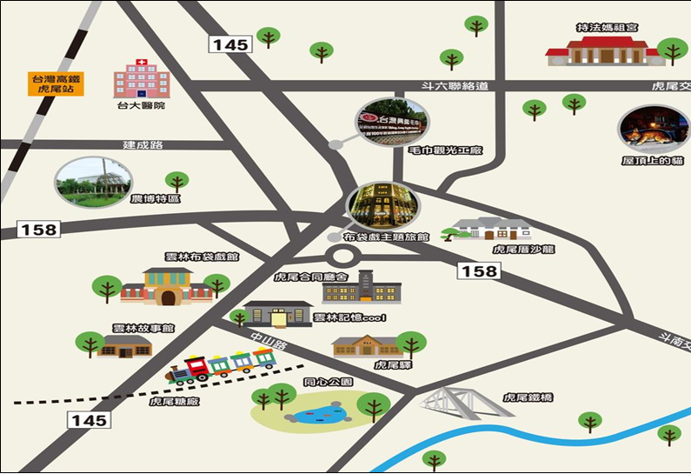
路  線  規  劃  與  心  得  回  饋 | 一、旅遊主題名稱(能深具吸引力)：  二、交通工具： 三、規劃重點：  四、規劃路線(至多8個景點)，可穿插午餐、特色小吃：  五、學習心得回饋：
  時間 | 景點 | 景點說明及注意事項
  8:00~

